**D9597**

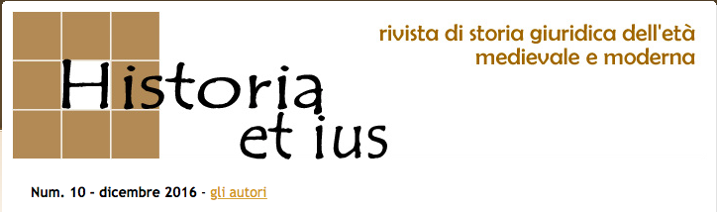

**Descrizione storico-bibliografica**

**\*Historia et ius : rivista di storia giuridica dell'età medievale e moderna.** - N. 1 (luglio 2012)- . - Roma : [s.n.], 2012- . - Testi elettronici. ((Semestrale. - Disponibile in internet <http://www.historiaetius.eu>. - ISSN 2279-7416. - RMG0309670

**\*Historia et ius : rivista di storia giuridica dell'età medievale e moderna. - N. 1 (luglio 2012)- . - Roma : [s. n.], 2012- . - volumi ; 25 cm. ((Semestrale. - Stampa del periodico online: http://www.historiaetius.eu. - ISSN 2279-7416. -** RMS2560156

Direttori editoriali: Alvazzi Del Frate, Paolo; Rossi, Giovanni <1960- ; San Giovanni Valdarno>

Soggetto: Diritto - Storia - Periodici

Classe: D340.09

**Volumi disponibili in rete**

2012- <http://www.historiaetius.eu>

**Informazioni storico-bibliografiche**

Historia et ius è una rivista internazionale online, ad accesso aperto, dedicata agli studi giuridici storici medievali, moderni e contemporanei. Nata su iniziativa di un gruppo di storici del diritto italiani, la rivista è supportata da un comitato di redazione composto da storici del diritto europei di alto profilo scientifico.

Si articola in tre sezioni: la prima – Temi e problematiche – ospita saggi di contenuto generale di storia del diritto realizzati da affermati studiosi; il secondo – Studi – riguarda gli articoli che sono ammessi attraverso una valutazione preventiva basata su un sistema di double blind peer review; il terzo – Interventi – riguarda la comunicazione, i progetti di ricerca e le recensioni di libri.

Scopo principale della rivista è quello di fornire uno strumento agile e di facile utilizzo volto a diffondere i risultati delle ricerche storico-giuridici a livello internazionale, nonché a facilitare lo scambio di idee e metodi.

**REDAZIONE  
Caporedattori**: Paolo Alvazzi del Frate (University of Roma Tre - Italy) - Giovanni Rossi (University of Verona - Italy) - Elio Tavilla (University of Modena and Reggio Emilia - Italy)

**Comitato scientifico:** Marco Cavina (University of Bologna - Italy) - Eric Gojosso (University of Poitiers - France) - Ulrike Müßig (University of Passau - Germany) - Carlos Petit (University of Huelva - Spain) - Laurent Pfister (University of Paris II - France) - Michael Rainer (University of Salzburg - Austria) - Giuseppe Speciale (University of Catania - Italy) - Arnaud Vergne (Université de Paris) - (†) Laurent Waelkens (University of Leuven - Belgium)

**Posta**:  [info@historiaetius.eu](mailto:info@historiaetius.eu)  
**Indirizzo**: Paolo Alvazzi Del Frate - Dipartimento di giurisprudenza - Via Ostiense 159 - 00154 Roma (Italy)